Доценту кафедры ИКД

Громову В.В.

Лабораторная работа №1

Я, Агарков Вадим Александрович, в ходе выполнения лабораторной работы №1 занимался установкой WSL (Windows Subsystem for Linux) дистрибутива Debian, а затем сравнением основных команд терминалов Linux и Windows.

Windows Subsystem for Linux (WSL) представляет собой среду выполнения Linux, работающую поверх Windows, что позволяет запускать приложения Linux на том же компьютере, где установлена Windows. Взаимодействие между WSL и Windows происходит на нескольких уровнях:

* **Ядро WSL (WSL Kernel):** WSL использует собственное ядро, отличное от ядра Windows. Это ядро является легковесным и предназначено специально для совместимости с системами Linux.
* **Windows NT Kernel:** взаимодействие с Windows происходит через Windows NT Kernel. WSL использует технологии виртуализации и переадресации для выполнения команд Linux на Windows. Однако, следует отметить, что это не полноценная виртуализация вроде Hyper-V или VMware; это более интегрированный и эффективный метод.
* **Windows файловая система:** внутри WSL можно получить доступ к файлам на дисках Windows. Windows диски монтируются внутри WSL, что позволяет легко обмениваться данными между двумя системами.
* **Интероперабельность с сетью:** WSL может использовать сетевые возможности Windows, что позволяет приложениям в WSL взаимодействовать с сетью так же, как и приложениям в Windows.
* **Интеграция с консолью Windows:** WSL использует консоль Windows для отображения вывода команд, что создает единое пользовательское взаимодействие для пользователей.

На физическом уровне взаимодействие WSL и Windows обеспечивается через системные вызовы, механизмы виртуализации и средства межпроцессного взаимодействия. Эти компоненты работают вместе, чтобы создать эффективную среду выполнения Linux на платформе Windows.

Установка WSL дистрибутива Debian в терминале выполняется с помощью следующей команды (см. рисунок 1):

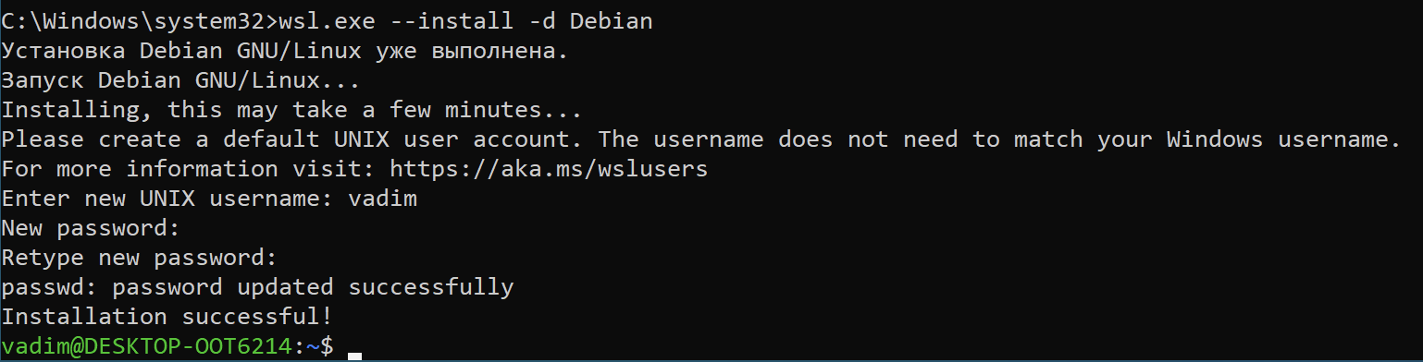

Рисунок 1 – Установка WSL дистрибутива Debian.

Перед началом работы с ОС необходимо обновить пакеты. Сделать это можно командами sudo apt update и sudo apt upgrade.

Также для более гибкой работы с файловой системой Linux установим Midnight Commander командой sudo apt-get install mc и откроем в нем текущую директорию командой mc.

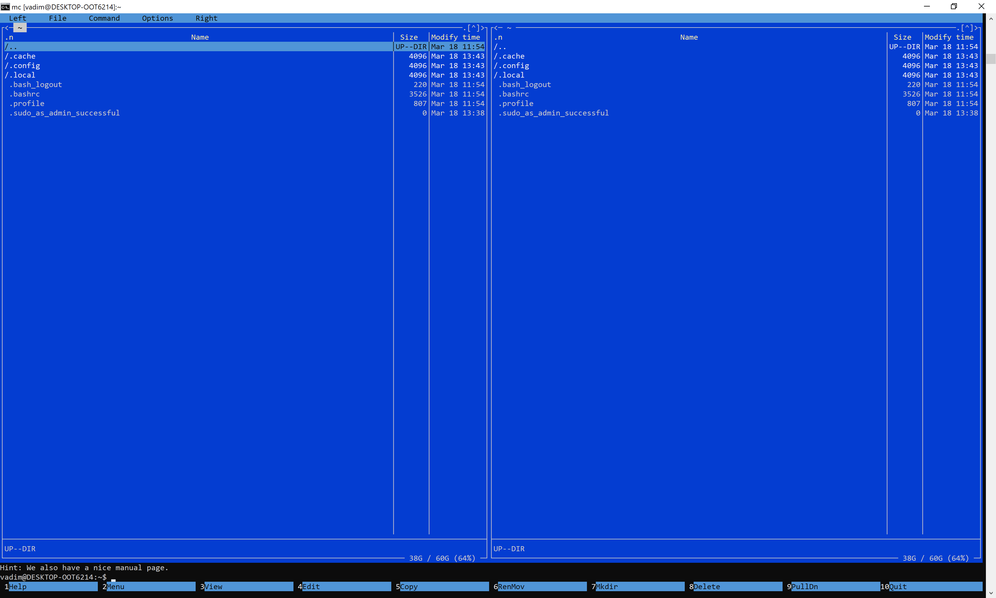

Рисунок 2 – Запуск Midnight Commander.

Теперь сравним основные команды Linux (Debian) и Windows 10. Ниже приведен список основных команд терминалов Linux и Windows (см. рисунки 2 и 3 соответственно):

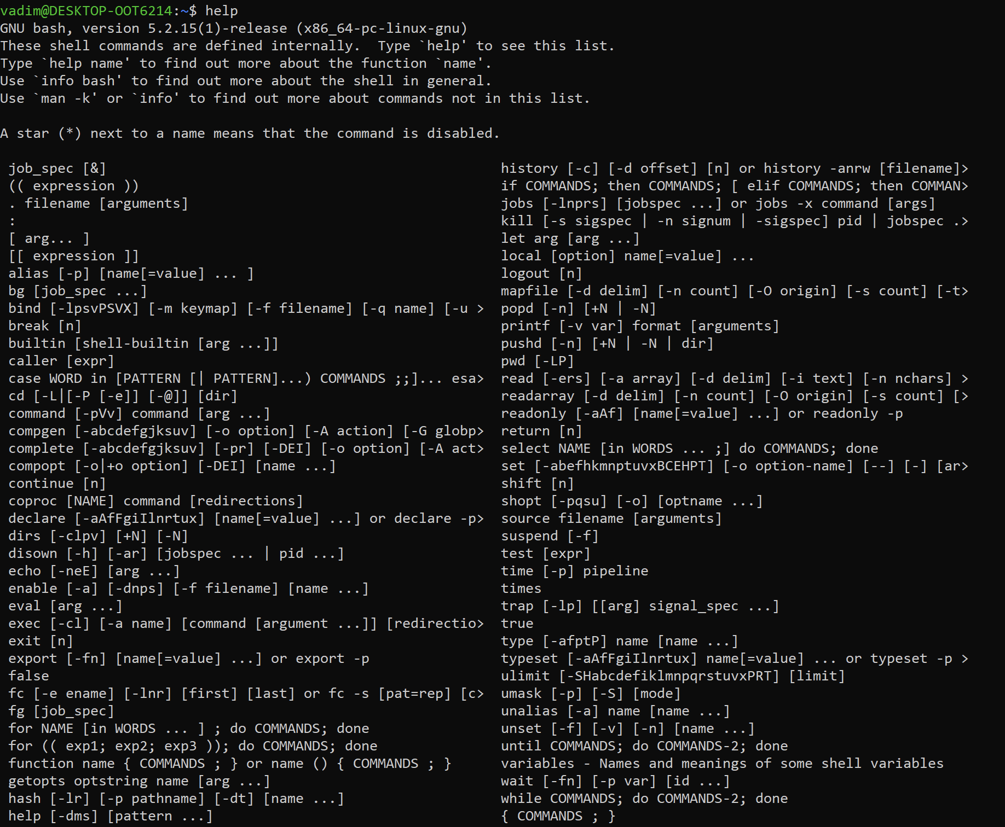

Рисунок 3 – Просмотр списка команд Linux (Debian).

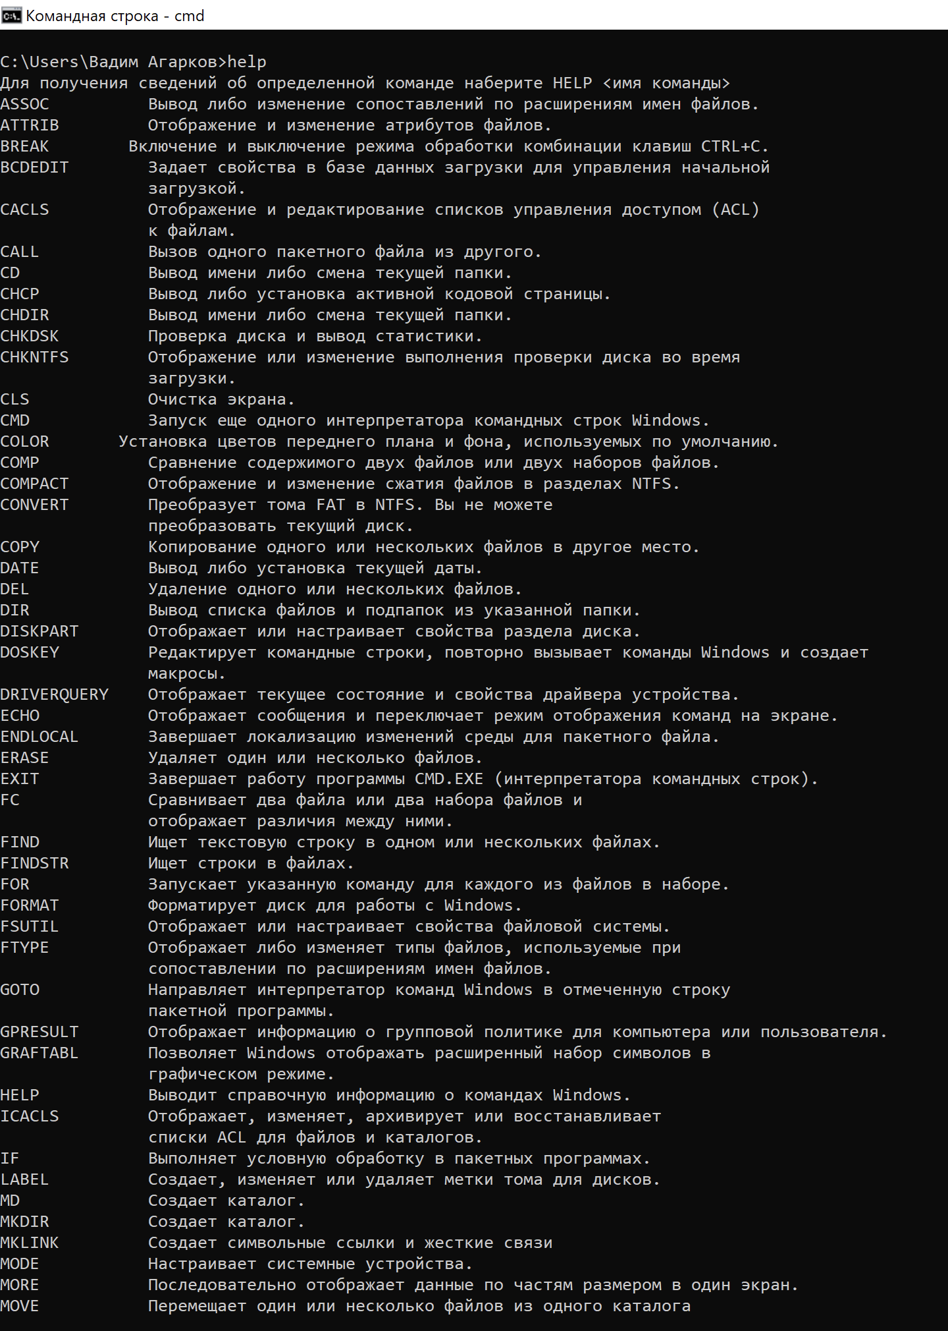

Рисунок 4 – Просмотр списка команд Windows 10.

Помощники можно сравнить по количеству команд, их полноте описания и возможным параметрам и опциям.

Вывод команды help в терминале Windows 10 содержит минимальное описание каждой команды, что лучше сориентирует новых пользователей командной строки. Однако для просмотра опций и параметров каждой команды придется каждую команду просматривать отдельно.

Вывод команды help в терминале Linux (Debian), наоборот, содержит общий синтаксис каждой команды и список флагов и опций и не предоставляет никакого описания команд.

Если сравнивать команды help в Windows и Linux, можно сделать вывод, что справка по командам терминала Linux будет более информативна для опытных пользователей, которые уже знают общее назначение команд и смогут вспомнить его по синтаксису. А справка по командам терминала Windows, скорее всего, больше будет полезна для новичков в работе с командной строкой и поможет быстрее выбрать нужную команду, синтаксис и опции для которой можно будет уже посмотреть отдельно.

Общее количество команд больше в Windows, но удобнее их читать в Debian.

**Сравнение основных команд**

Если сравнивать команды терминалов Windows и Linux, то можно заметить, что на каждую команду Windows найдется как минимум одна команда в Linux. В основном команды выполняют одни и те же функции, однако их синтаксис и нюансы работы могут отличаться. Ниже представлен список основных команд по функциональным разделам для терминалов Windows и Linux (см. рисунки 5-6):

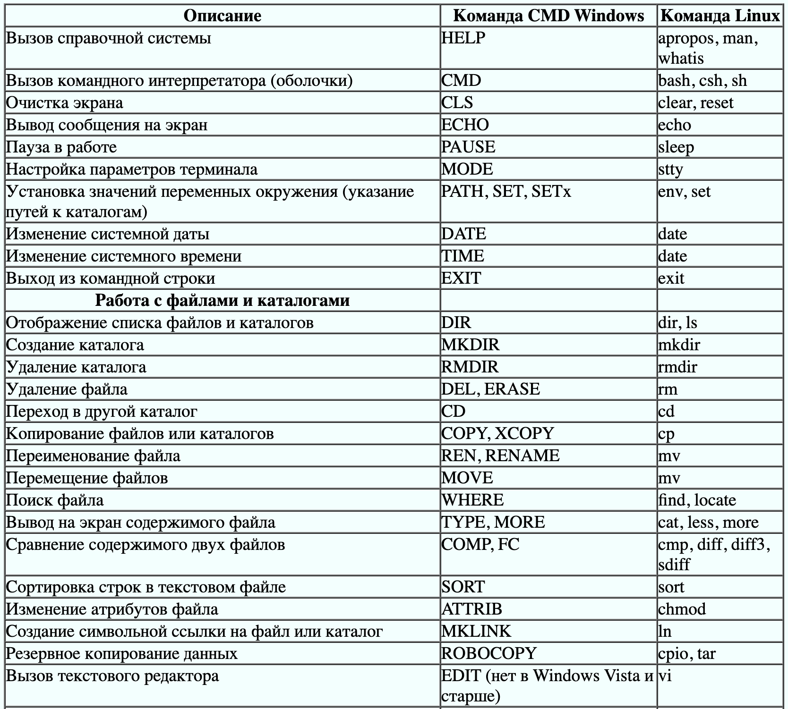

Рисунок 5 – Сравнение команд Linux и Windows (1 половина).

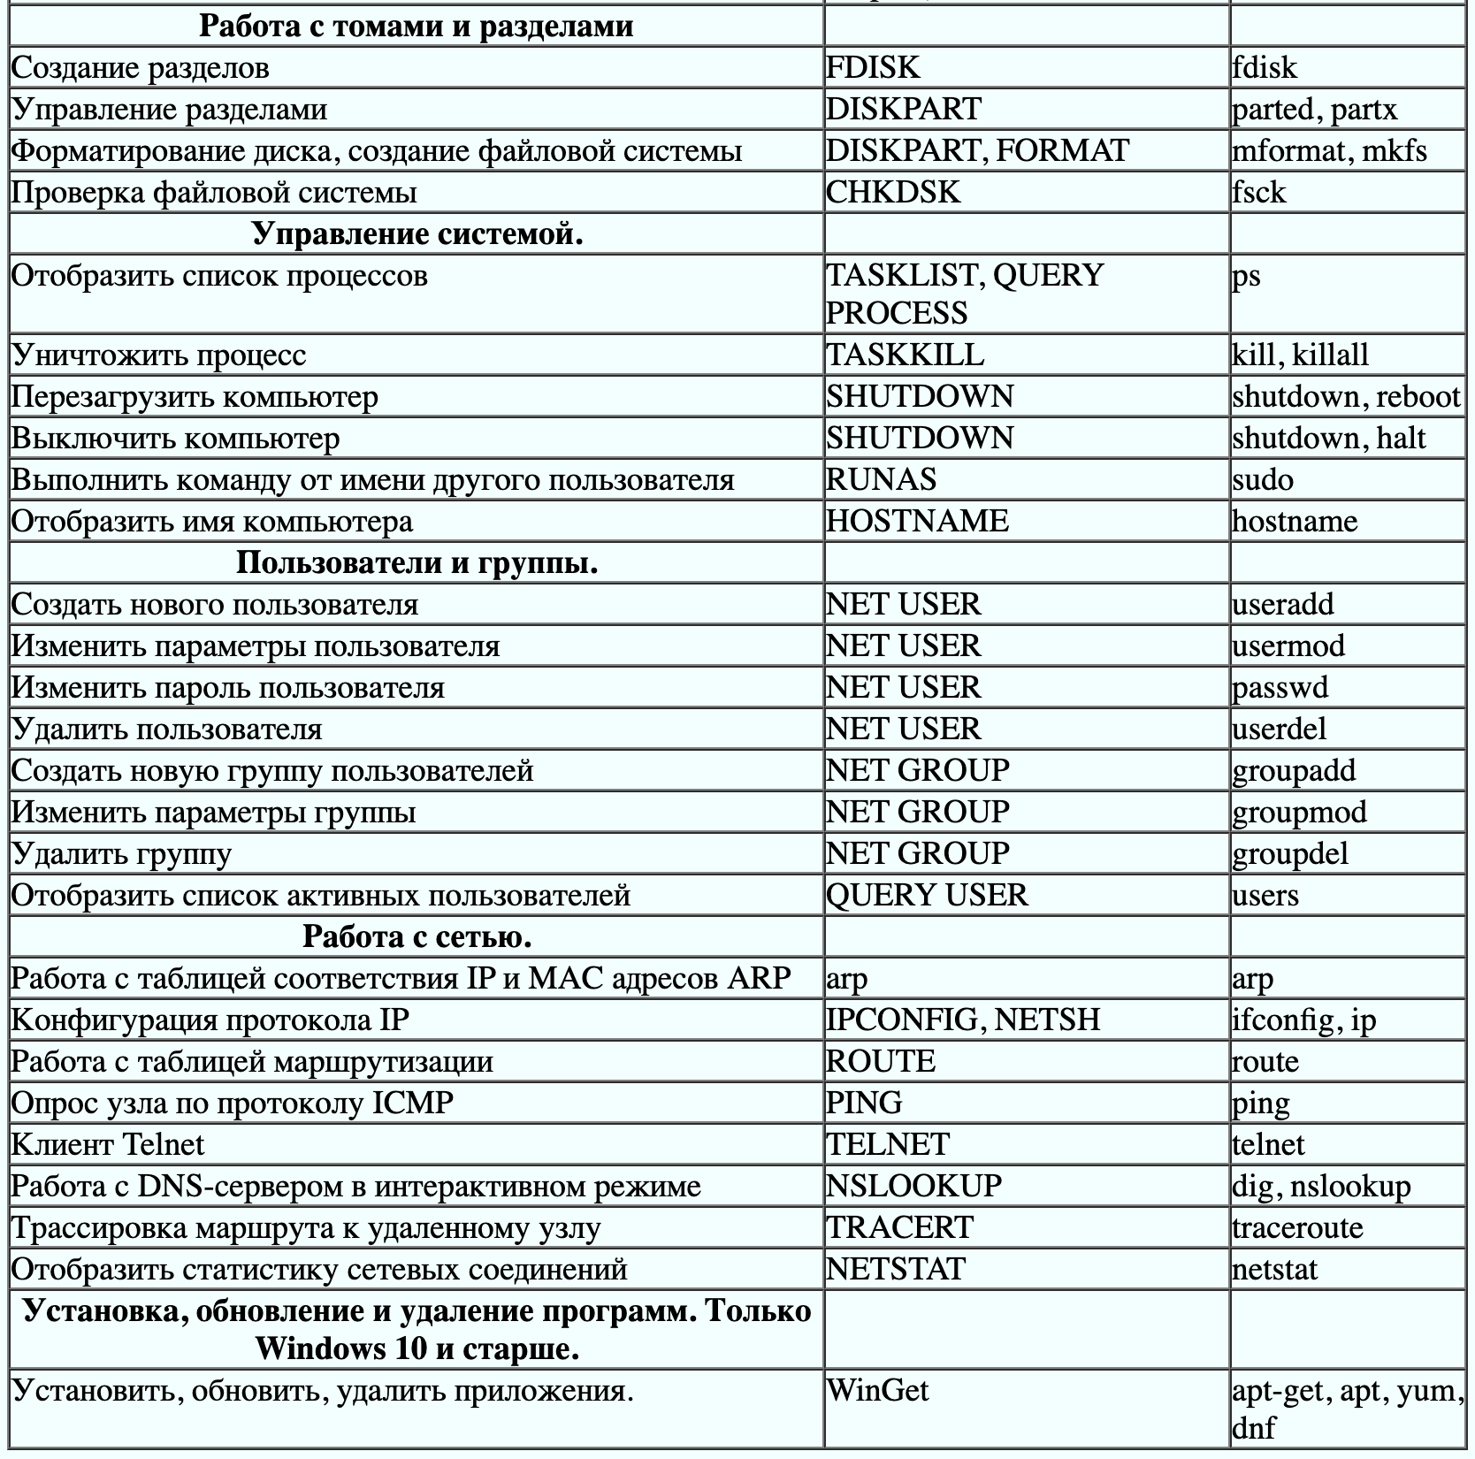

Рисунок 6 – Сравнение команд Linux и Windows (2 половина).

Строчные и заглавные буквы для команд командной строки Windows воспринимаются одинаково, ECHO и echo - будет интерпретировано как одна и та же команда. При работе в командной строке Linux соблюдение регистра символов обязательно.

И в Linux, и в Windows используются специальные символы (иногда их еще называют метасимволами), которые интерпретируются оболочкой пользователя как определенные команды или данные. Ниже представлен список основных спецсимволов (см. рисунок 7):

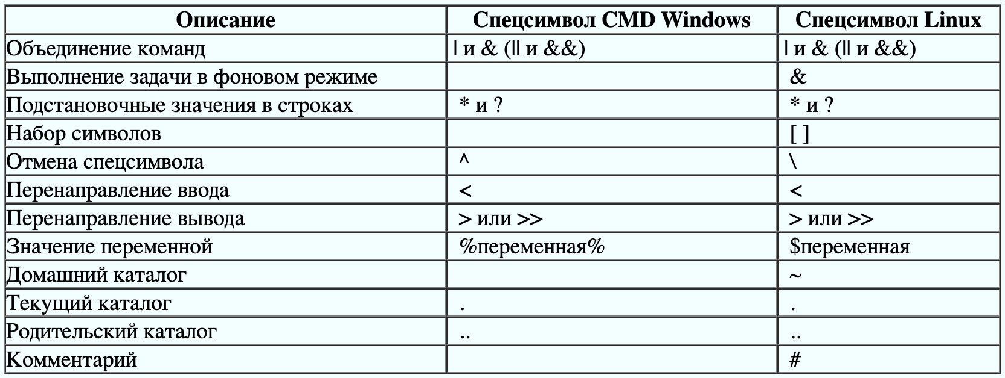

Рисунок 7 – Список основных спецсимволов.

**Взаимодействие Windows с WSL**

Теперь подробнее рассмотрим взаимодействие ОС Windows и WSL. WSL обеспечивает удобные возможности для подключения физических, виртуальных и сетевых дисков. По умолчанию, все доступные в Windows логические диски автоматически монтируются в каталог /mnt/ в среде WSL.

Посмотреть все установленные WSL-дистрибутивы можно в корневом разделе Linux проводника Windows (см. рисунок 8).

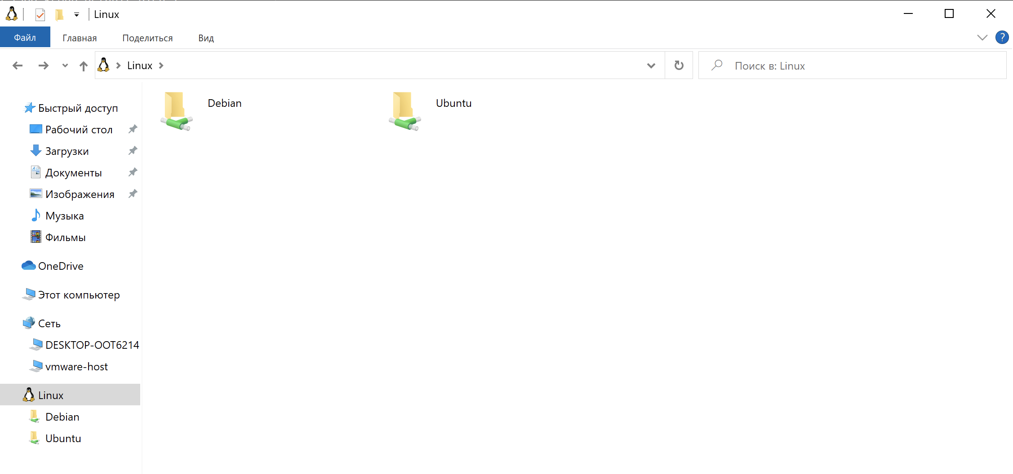

Рисунок 8 – Установленные дистрибутивы WSL.

Также прямо из терминала Windows можно запускать команды терминала Linux, просто добавляя к команде префикс wsl (например, команда обновления индекса пакетов – см. на рисунке 9):

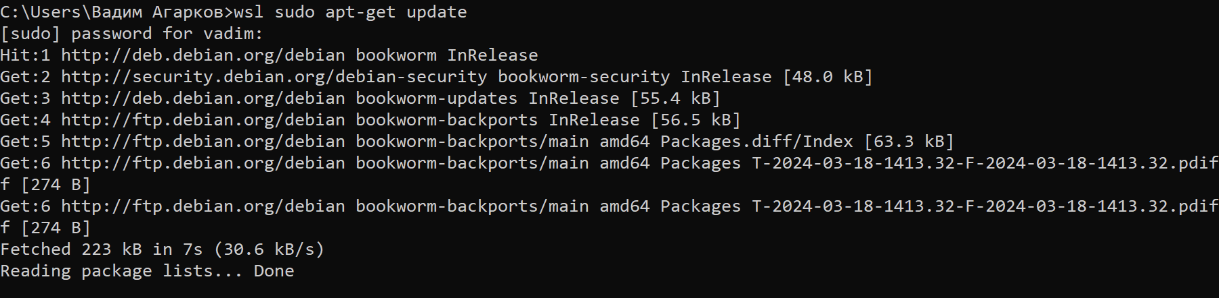

Рисунок 9 – Запуск команды обновления индекса пакетов.

Также в ходе установки и запуска WSL-дистрибутива Debian возникла проблема с включением виртуализации (см. рисунок 10).

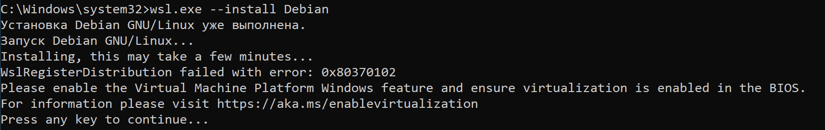

Рисунок 10 – Сообщение об ошибке виртуализации.

Данная проблема решилась выполнением следующей команды (см. рисунок 11):

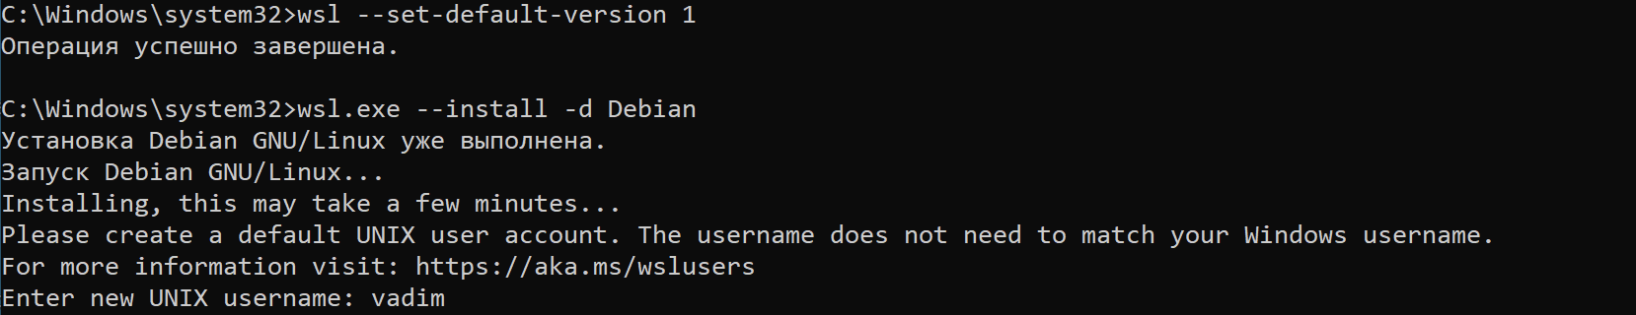

Рисунок 11 – Решение проблемы с виртуализацией.

Данная команда сменила версию WSL со 2 на 1. Думаю, данное решение сработало, так как во второй версии WSL была какая-то проверка на включенную виртуализацию, а моя ОС Windows была запущена не как основная операционная система, а как виртуальная машина (что скорее всего влекло неполноценную виртуализацию или какие-то другие проблемы). А с переключением на первую версию WSL проблема исчезла.

Таким образом, в ходе выполнения данной лабораторной работы я произвел базовую настройку дистрибутива Debian в WSL, ознакомился с основными командами терминала Linux и сравнил их с командами терминала Windows. А также была решена возникшая в ходе установки WSL проблема.

|  |  |
| --- | --- |
| Студент группы ИСТ-112 | Агарков В.А. |